Государственный стандарт Союза ССР ГОСТ 21.403-80
"Система проектной документации для строительства.
Обозначения условные графические в схемах. Оборудование энергетическое"
(введен постановлением Госстроя СССР от 31 октября 1980 г. N 173)

System of design documents for construction. Graphic symbols in diagrams.installations

Введен c 1 июля 1981 г.

1. Настоящий стандарт устанавливает условные графические обозначения энергетического оборудования в теплотехнических схемах энергетических сооружений.

Примечания:
1. Основные патрубки оборудования в таблицах указаны без обозначения подводимых и отводимых сред.
2. Размеры условных графических обозначений указаны в миллиметрах.

2. Условные графические обозначения котлов и камер сгорания приведены в табл.1.

Таблица 1
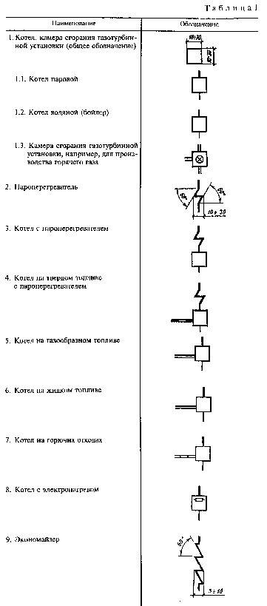

"Таблица 1"

3. Условные графические обозначения реакторов для атомных электростанций и оборудования I контура приведены в табл.2.

Таблица 2
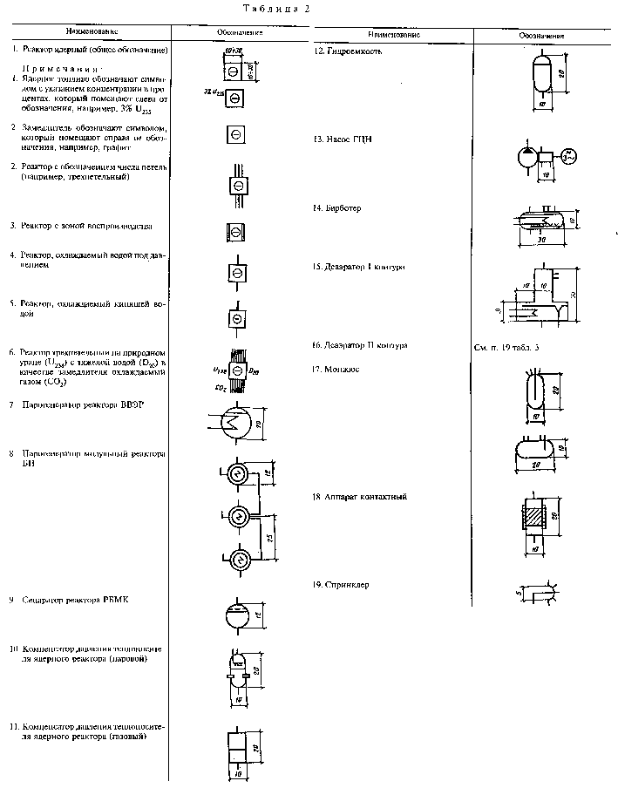

"Таблица 2"

4. Условные графические обозначения турбин и турбинного оборудования приведены в табл.3.

Таблица 3
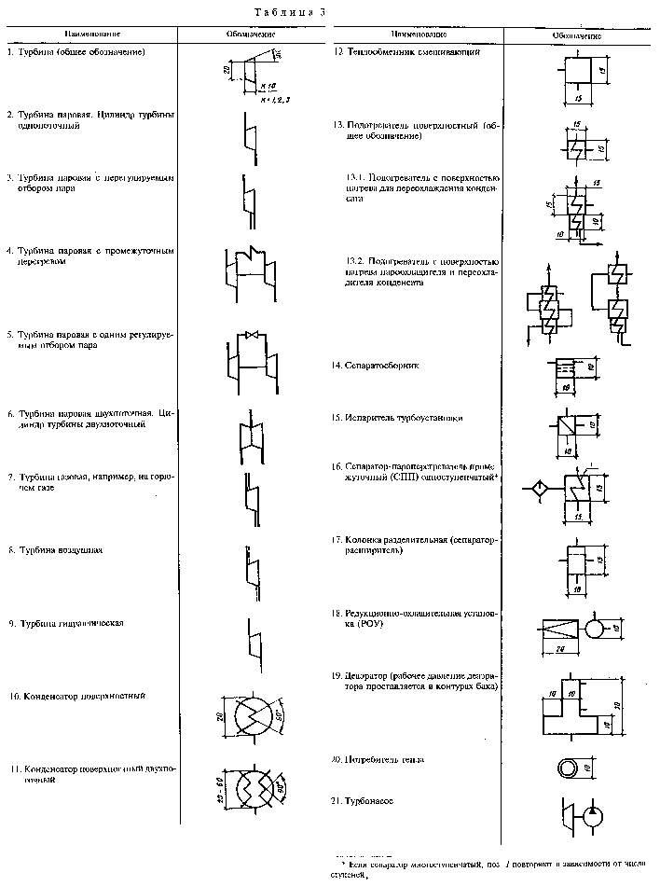

"Таблица 3"

5. Условные графические обозначения оборудования вспомогательных систем приведены в табл.4.

Таблица 4
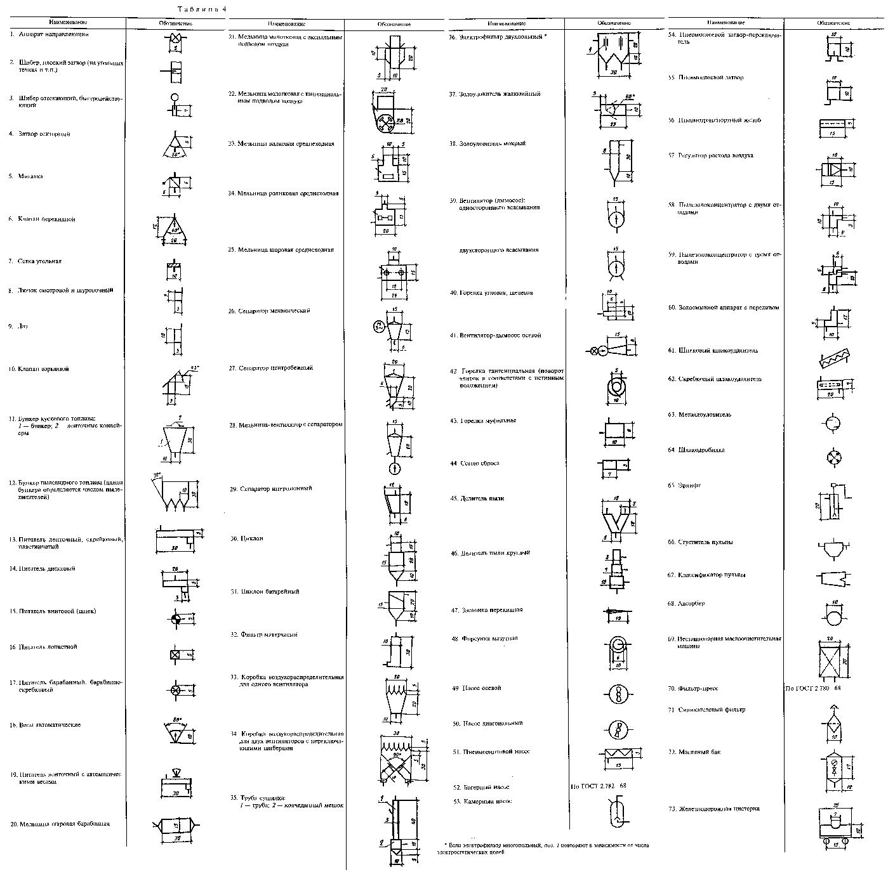

"Таблица 4"

6. Условные графические обозначения оборудования водоподготовки приведены в табл.5.

Таблица 5
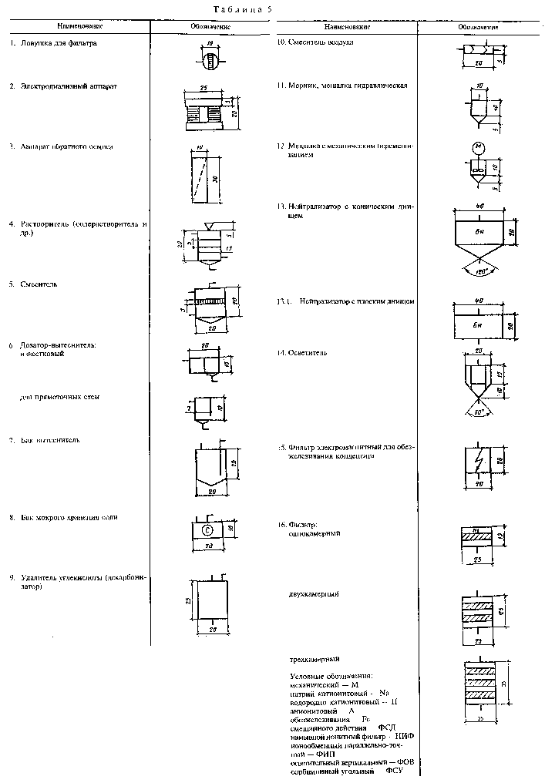

"Таблица 5"

Примечание. В верхней части условного обозначения фильтра после буквенного обозначения римской цифрой указывается ступень.

Приложение
Справочное

Перечень стандартов на условные обозначения, подлежащих учету
при выполнении схем энергетического оборудования

ГОСТ 2.722-68 Обозначения условные графические в схемах. Машины
электрические
ГОСТ 2.780-68 Обозначения условные графические. Элементы
гидравлических и пневматических сетей

Взамен ГОСТ 2.780-68 в части пп. 1, 2, 18 - 25 постановлением Госстандарта РФ от 7 апреля 1997 г. N 121 с 1 января 1998 г. введен в действие ГОСТ 2.780-96

ГОСТ 2.782-68 Обозначения условные графические. Насосы и двигатели
гидравлические и пневматические
ГОСТ 2.745-68 Обозначения условные графические в схемах.
Электронагреватели, устройства и установки
электротермические

